Pracovní list pro žáky
Práce a energie | 3.3 účinnost

Fyzikální princip
Účinnost je podíl vykonané práce W a dodané energie E. $η=\frac{W}{E}$.

Cíl

Určit účinnost při ohřívání vody lihovým kahanem.

Pomůcky

LabQuest, teploměr TMP-BTA, kádinka, voda, digitální váhy, lihový kahan, laboratorní stojan.

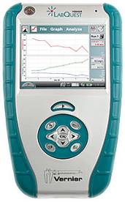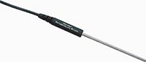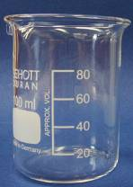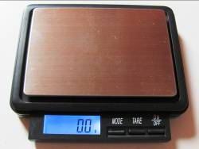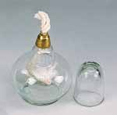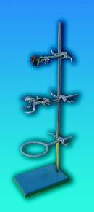

Schéma

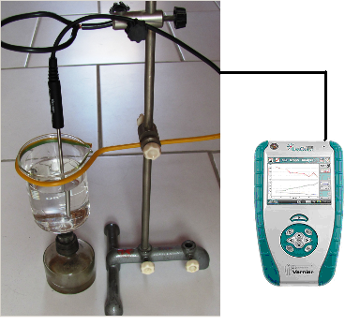

Postup

- Do vstupů CH 1 LabQuestu připojíme teploměr TMP-BTA.
- Zapneme LabQuest a nastavíme v menu Senzory – Záznam dat: Trvání: 1200 s, Frekvence: 1 čtení/s. Dále zvolíme zobrazení grafu.
- Teploměr upevníme do stojanu.
- Na dig. vahách zvážíme prázdnou kádinku: m_{k} = ......... kg.
- Na dig. vahách zvážíme vodu (např. 200 ml) v kádince: m = ......... kg.
- Na dig. vahách zvážíme lihový kahan m_{k0} = ............ kg.
- Kádinku upevníme do stojanu; postavíme pod kádinku kahan a zapálíme ho.
- Stiskneme tlačítko START (měření) na LabQuestu.

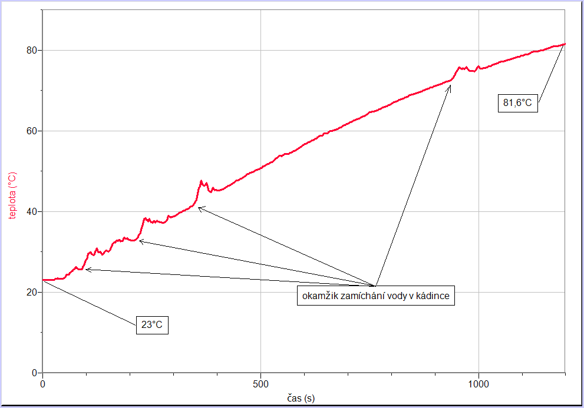

- Po skončení měření (1200 s = 20 min) zvážíme znovu lihový kahan m_{k1} = .............. kg a odečteme z grafu počáteční teplotu vody t₀ = ........... °C a konečnou teplotu t₁ = .............. °C.
- Vypočítáme vykonanou práci W = Q = c·m·Δt = 4180 · ............ · ............. = .................. J
- Vypočítáme dodanou energii E = Q = h·m = h·(m_{k0} – m_{k1}) = 28 865 000 · ..............
E = ................... J
- Vypočítáme účinnost $η=\frac{W}{E}=\frac{\text{.}\text{.}\text{.}\text{.}\text{.}\text{.}\text{.}\text{.}\text{.}\text{.}\text{.}\text{.}\text{.}\text{.}\text{.}\text{.}}{\text{.}\text{.}\text{.}\text{.}\text{.}\text{.}\text{.}\text{.}\text{.}\text{.}\text{.}\text{.}\text{.}\text{.}\text{.}\text{.}\text{.}}⋅\text{100}=\text{.}\text{.}\text{.}\text{.}\text{.}\text{.}\text{.}\text{.}\text{.}\text{.}\text{.}\text{.}\text{.}\text{.}\text{.}\text{.}\text{.}\text{.}\text{.}\text{.}\text{.}\text{.} \text{\%}$

Doplňující otázky

Výhřevnost ethanolu je 28 865 000 J·kg⁻¹.
- Vypočítej kolik % dodané energie přijme kádinka – sklo (c = 670 J·kg⁻¹·K⁻¹)?
- Kolik procent dodané energie se „ztratí“?
- Znáš účinnější způsob ohřívání vody? Jakou má účinnost?
(http://fyzweb.cz/clanky/index.php?id=132)
- Proč na grafu v okamžiku zamíchání s ohřívanou vodou vznikají nerovnosti (viz výše)? Proč teplota nejdříve rychleji stoupá a pak chvíli klesá (po zamíchání)? Proč teplota pak roste přibližně rovnoměrně?
- Proč graf (viz výše) není lineární? Čím je to způsobeno?

